

PŘEHLED VÝSTAV A AKCÍ
2. polovina listopadu až prosinec 2007

Vstupné na výstavy a přednášky:
základní: 20 Kč
poloviční: 10 Kč (děti, studenti, důchodci, držitelé průkazky ZTP)

1/ hlavní budova:

Otvírací doba:
listopad: Út – Ne: 9-12, 13-17
prosinec: Út – Pá: 8-12, 13-16, So a Ne: 9-12, 13-17

adventní programy: Ne: 9-12, 13-16

Štědrý den: 13-16

1. a 2. svátek vánoční: 9-12, 13-17

Výstava DĚTSKÝ SVĚT NA PŘELOMU 19. A 20. STOLETÍ

A BETLEMÁŘ vOJTĚCH VEČEŘE
1. prosince 2007 – 13. ledna 2008
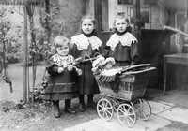
Výstava inspirovaná knihou autorů prof. PhDr. Mileny Lenderové, CSc. a PhDr. Karla Rýdla Radostné dětství? zachycuje život dítěte od narození do ukončení povinné školní docházky v období od konce 80. let 19. století do počátku 1. světové války. Soustřeďuje se především na hmotný svět, který dítě té doby obklopoval. Historický textil, hračky, školní potřeby a mnoho dalších zajímavých exponátů doplňují dobové fotografie.

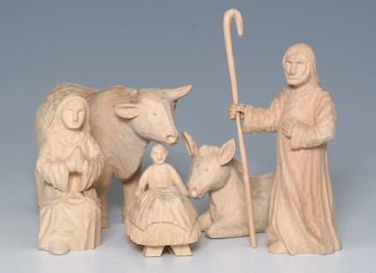
Vánoční čas je již tradičně spojen s betlémy. Tentokrát se návštěvníkům muzea na své první samostatné výstavě představí talentovaný mladý betlemář Vojtěch Večeře, student litomyšlského gymnázia. V současnosti se věnuje vyřezávání betlémů ze dřeva, ale má zkušenosti i s jinými materiály, například s papírem, keramikou a přírodninami. Přes svůj mladý věk získal již mnohá ocenění u nás i v zahraničí.

Po celý prosinec bude ve výstavních prostorách otevřen muzejní krámek s dárky, ve kterém si mohou návštěvníci muzea zakoupit dětské i jiné knihy z Faltysova knihkupectví, víno z Vinárny a vinotéky „U MYDLÁŘE“, floristické dekorace, patchworkové drobnosti, svíčky aj.

Nedělní adventní programy:
9-12, 13-16

2. 12.
Ukázky vazby a prodej adventních věnců a floristických dekorací
Božena Kvapilová, Květinová oáza Litomyšl

9.12.
Přáníčka a dekorace patchworkovou technikou
Antonie Chalupná

16.12.
Jak vzniká betlém – beseda o betlémech a řezbářství
Vojtěch Večeře a ing. Jiří Slabý

23.12.
Svíčky a vánoční ozdoby z včelího vosku
Radko Klíma – DaRK Litomyšl

24.12. od 13.30 hodin
Koledování před budovou muzea

TRIO Tomáše Rothscheina

Výstava Historie ukrytá pod povrchem. Středověká
osada u kostela sv. Bartoloměje u Jevíčka
17. listopadu 2007 – 27. ledna 2008
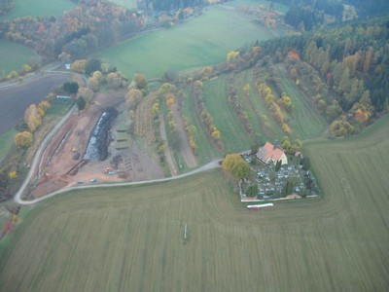
Výstava s názvem Historie ukrytá pod povrchem - středověká osada u kostela sv. Bartoloměje u Jevíčka předkládá návštěvníkovi výsledky záchranných archeologických výzkumů provedených v regionu v roce 2006. Hlavní část výstavy je věnována rozsáhlejšímu výzkumu zaniklé středověké osady u kostela sv. Bartoloměje u Jevíčka (historie lokality, osobnost Ing Arch. Jaroslava Mackerleho, archeologické nálezy, fotografie).

PŘEDNÁŠKY K ARCHEOLOGII

28.11.2007 v 16:00
Zaniklá středověká ves Konůvky
PhDr. Zdeňka Měchurová, Csc.

5.12.2007 v 17:00
Za pravěkými technologiemi
Projekt experimentální archeologie (výpal keramiky, redukce železné rudy a výroba dřevěného uhlí)
Vojtěch Kmošek a Jiří Kmošek ml.

12.12.2007 v 17:00
Konzervace keramických a železných předmětů z archeologických výzkumů
Martin Knápek

vstupné na přednášky jednotné: 10 Kč

2/ Rodný byt Bedřicha Smetany:
zavřeno
Prohlídky mimo otevírací dobu je možné objednat pro skupiny na tel. 461 615 287 – pí. Soukupová nebo soukupova@rml.cz

Změna programu vyhrazena!

Kontaktní osoba: Mgr. Hana Klimešová, Regionální muzeum v Litomyšli, Tel: 461 615 287, Fax: 461 614 626, e-mail: klimesova@rml.cz, info@rml.cz

